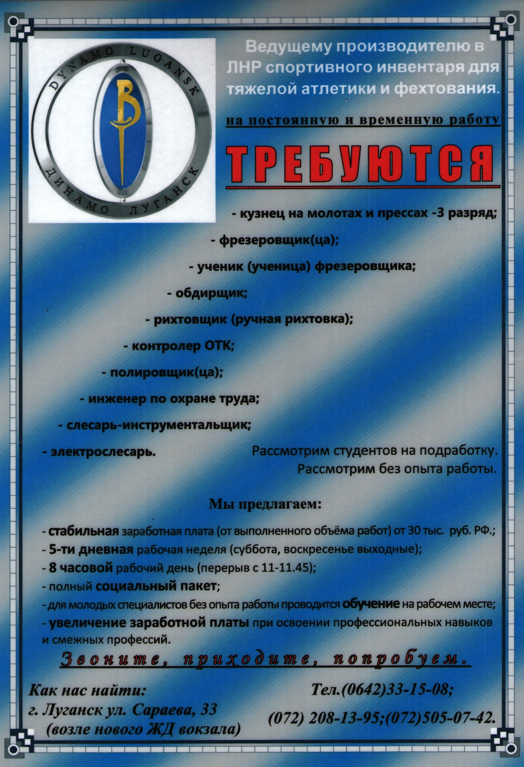
РАБОТА, ПОДРАБОТКА
в торговой сети
«Геркулес MOLOKO»
ООО ТД «Горняк» является крупным производственно-торговым предприятием, производителем продовольственных товаров: молочной продукции, мороженого, готовых блюд и полуфабрикатов, колбасных изделий и соусов, солений, кондитерских изделий и прочей продукции. Компания включает в себя производственные предприятия, а также фирменную торговую сеть «Геркулес Moloko».
Многие выпускники учебных заведений успешно работают в торговой сети Луганска и успешно идут вверх по карьерной лестнице.
Мы заинтересованы как в выпускниках, так и в студентах различных форм обучения и предлагаем следующие варианты сотрудничества: Работа на полную ставку или Подработка.
Желающие могут направить информацию о себе на эл.почту 2008donbas@mail.ru. или заполнить заявку по ссылке: https://clck.ru/343LUc
Дополнительную информацию вы можете получить по телефону: +7949-481-20-90
+7959-531-35-78
+7959-546-55-27

